新乡医学院三全学院小品座椅
招标要求及清单

第一类：水泥管件组合座椅
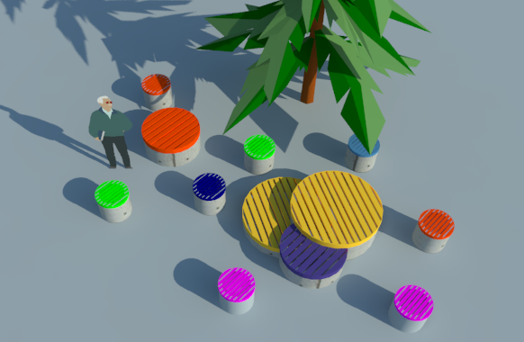
具体参数：水泥管件组合座椅采用常用水泥排污管件加装防腐木油漆椅面，一组12个，包含2个ф1000mm,2个ф600mm 0,8个ф400 mm，高度400-600mm,椅面防腐木60mm厚，收边条10mm厚，防腐木专用油漆。并使用3.5mm以上厚镀锌金属构件固定。
施工及产品质量要求：使用国标雨污水泥管件且无裂痕；使用防腐木（松），表层做防开裂处理；色彩为橙、黄、绿、蓝、灰（参照三全学院2017VI手册）标准色自由组合；安装须进行地面固定，不能移动，位置自由组合。
立面图：（见详图），其他尺寸参照此方案执行。
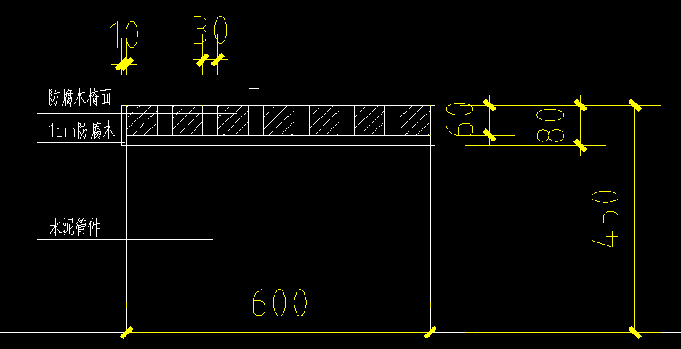
布点位置：
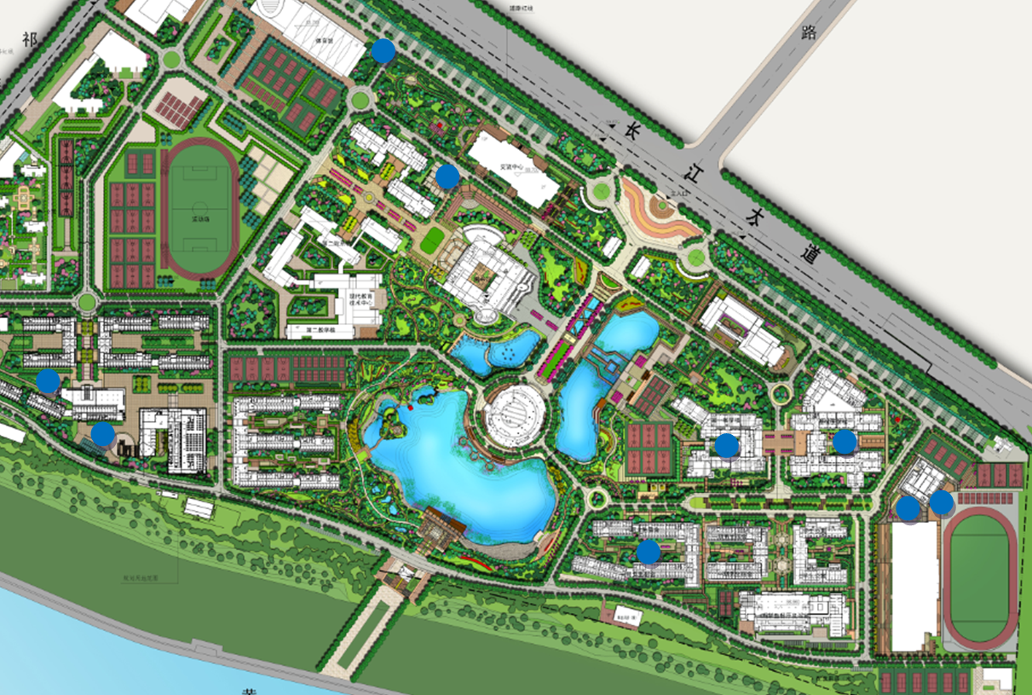
数量：9组

第二类：石材防腐木组合座椅
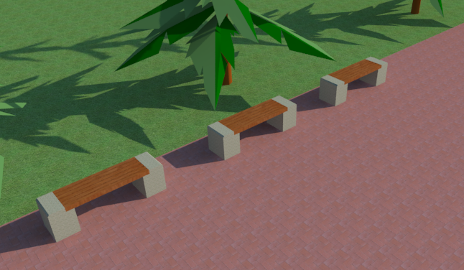
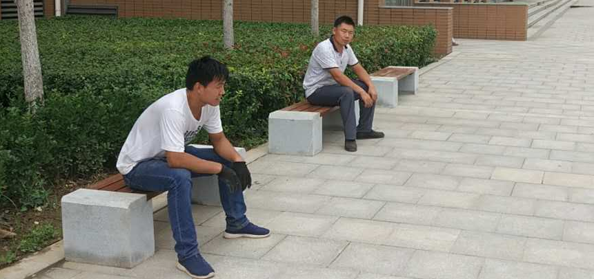
具体参数：芝麻白石材防腐木椅，一组3个，长1.5米，宽0.4米，高0.4米，石材尺寸为400*400mm，边缘30mm倒角。椅面防腐木60mm厚，防腐木专用油漆，并使用3.5mm以上厚镀锌金属构件固定。
施工及产品质量要求：芝麻白石材无粘接无裂痕；防腐木（松），表层做防开裂处理；色彩为棕清漆；安装须进行地面固定，不能移动.
立面图：
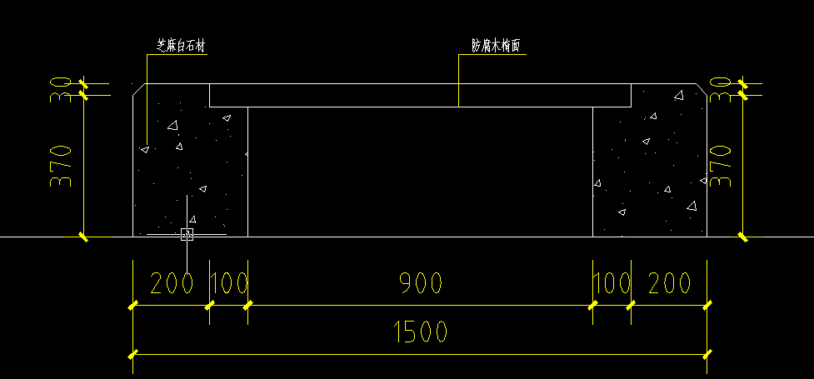
布点位置：参照总平面图（附件1）
数量：192个

第三类：临湖救生桩
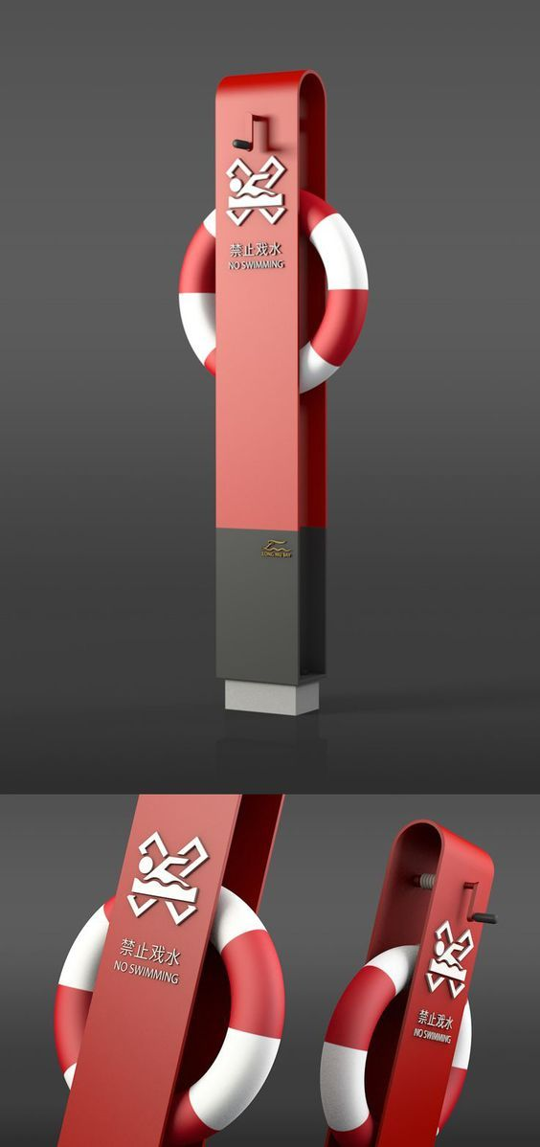
具体参数： 钢制临湖救生桩。长0.26米，宽0.22米，高1.9米，使用8mm以上厚镀锌钢板焊接框架，刷环氧树脂漆，配50救生圈。底部钢构件固定。
立面图：
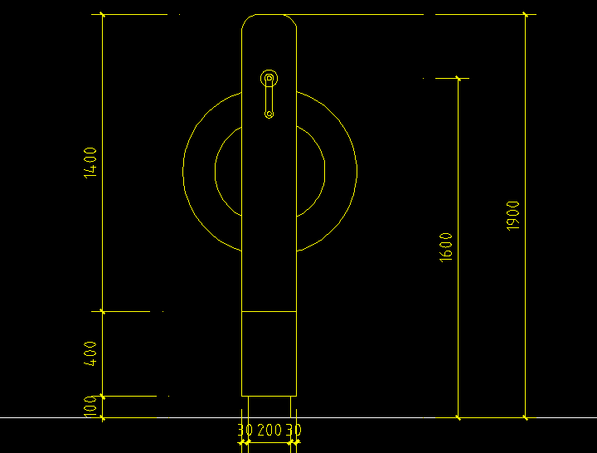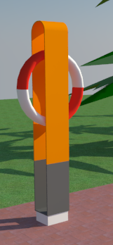
施工及产品质量要求：使用国标热镀锌钢管、板及构件；色彩为橙、白（参照三全学院2017VI手册）标准色；安装须进行地面预埋处理（见详图），救生圈要求质保3-5年且可收起，美观度参考上图。
布点位置：
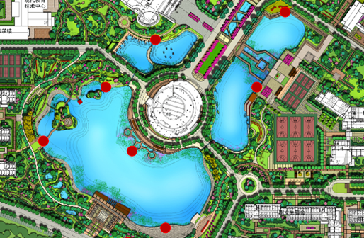

数量：7个

第四类：7字亭座椅
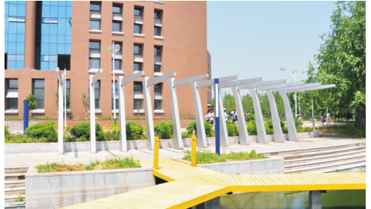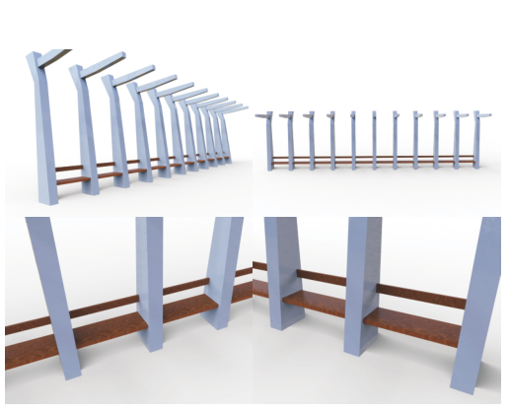
具体参数： 防腐木座椅。使用防腐木（松），表层做防开裂处理，厚度为4mm；色彩为棕清漆具体参照上图，数量2组

